Warunki pracy w województwie świętokrzyskim
w 2021 r.
W województwie świętokrzyskim na koniec 2021 r. w warunkach zagrożenia pracowało 10,7 tys. osób, z czego 75,6% zatrudnionych było w przemyśle. Ocenę ryzyka zawodowego przeprowadzono dla 46,5 tys. stanowisk pracy. Poszkodowanych w wypadkach przy pracy i wypadkach traktowanych na równi z wypadkami przy pracy zostało 1,8 tys. osób.
67,9%
osób zatrudnionych w warunkach zagrożenia narażonych było na czynniki związane ze środowiskiem pracy

Metodologia badania
Badanie warunków pracy oparte jest na Sprawozdaniu o warunkach pracy (realizowane na formularzu Z-10), które od 2021 r. jest prowadzone metodą reprezentacyjną na dobranej celowo próbie. Wyniki uzyskane z próby są uogólniane na wszystkie zakłady objęte badaniem, tj. podmioty gospodarki narodowej zatrudniające 10 osób i więcej. Ze względu na zmianę sposobu prowadzenia badania od 2021 r. uzyskane wyniki nie mogą być porównywane z danymi za lata poprzednie. Niniejsze opracowanie zawiera dane dotyczące warunków pracy, wypadków przy pracy oraz chorób zawodowych w województwie świętokrzyskim w 2021 r.

Zatrudnieni w warunkach zagrożenia
W 2021 r. badaniu warunków pracy w województwie świętokrzyskim podlegało 143,2 tys. osób, z czego co trzecia osoba zatrudniona była w zakładzie, w którym w ciągu roku stwierdzono występowanie zagrożeń zdrowia pracowników. W warunkach zagrażających zdrowiu pracowało 10,7 tys. osób (liczonych raz w grupie czynnika przeważającego), co stanowiło 7,5% zatrudnionych w zakładach objętych badaniem. Udział kobiet w ogólnej liczbie zatrudnionych w warunkach zagrożenia wyniósł 12,1% i był najniższy w kraju.
12,1% osób zatrudnionych w warunkach zagrożenia to kobiety
Biorąc pod uwagę rodzaj prowadzonej działalności zdecydowanie największy odsetek zatrudnionych w warunkach zagrażających zdrowiu odnotowano w sekcjach związanych z przemysłem - 75,6%, w tym w przetwórstwie przemysłowym – 69,5%. Znaczący udział wystąpił także w transporcie i gospodarce magazynowej (11,9%) oraz budownictwie (6,9%).
Istotną miarą informującą o skali zatrudnienia w warunkach zagrożenia jest liczba zatrudnionych w warunkach zagrożenia na 1000 zatrudnionych w zbiorowości objętej badaniem. Najwyższą wartość wskaźnika zanotowano w sekcjach: transport i gospodarka magazynowa (136,7), przemysł (117,4), w tym przetwórstwo przemysłowe (127,2), a także rolnictwo, leśnictwo, łowiectwo i rybactwo (80,5) oraz budownictwo (69,2). Z kolei stosunkowo mało zagrożeń niosła praca w edukacji (1,1), handlu i naprawie pojazdów samochodowych (6,2) oraz w opiece zdrowotnej i pomocy społecznej (11,2).

Mapa 1. Zatrudnieniª w warunkach zagrożenia na 1000 zatrudnionych w zakładach objętych badaniem w 2021 r.
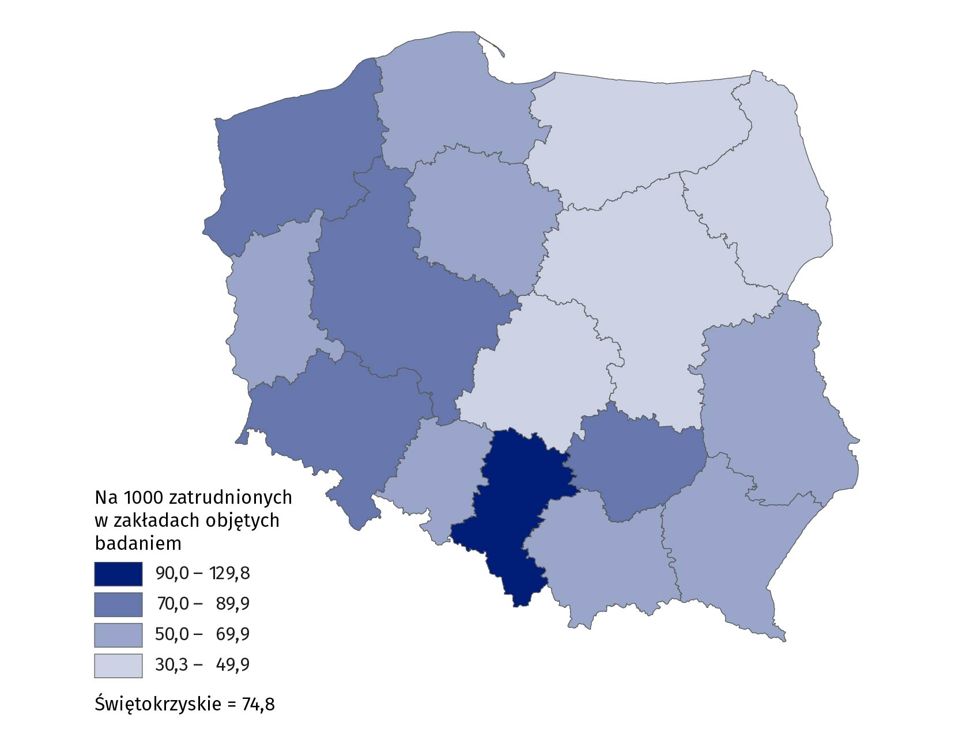
Tablica 1. Zatrudnieniª w warunkach zagrożenia w 2021 r.
Stan w dniu 31 grudnia
Wyszczególnienie | Ogółem | Zagrożenia
Wyszczególnienie | Ogółem | związane ze środowiskiem pracy | związane z uciążliwością pracy | czynnikami mechanicznymi związanymi z maszynami szczególnie niebezpiecznymi
 | w osobach
Ogółem | 10702 | 7269 | 2258 | 1175
w tym kobiety | 1299 | 743 | 368 | 187
 | na 1000 zatrudnionych w zakładach objętych badaniem
Ogółem | 74,8 | 50,8 | 15,8 | 8,2
w tym kobiety | 9,1 | 5,2 | 2,6 | 1,3
a Liczeni raz w grupie czynnika przeważającego.

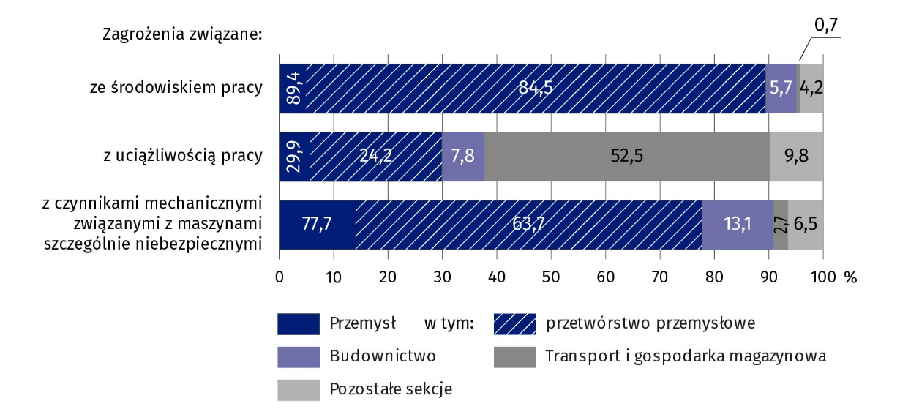
Wykres 1. Zatrudnieniª w warunkach zagrożenia według grup zagrożeń i sekcji PKD w 2021 r.
a Liczeni raz w grupie czynnika przeważającego.
Podstawą działań profilaktycznych w dziedzinie poprawy warunków pracy jest prawidłowa ocena głównych grup zagrożeń. Warto więc zwrócić uwagę na fakt, że pracownicy w zakładach pracy mogą być jednocześnie narażeni na kilka czynników szkodliwych dla zdrowia (tj. na zagrożenia związane ze środowiskiem pracy, uciążliwością pracy oraz na czynniki mechaniczne związane z maszynami szczególnie niebezpiecznymi). Poniżej zaprezentowano dane dotyczące osób zatrudnionych w warunkach zagrożenia liczonych tyle razy, na ile czynników osoby te były narażone.
W 2021 r. w województwie świętokrzyskim liczba zatrudnionych w warunkach zagrożenia (według stanu w dniu 31 grudnia) wyniosła 11,7 tys. osób. Większość z nich stanowiły osoby narażone na czynniki związane ze środowiskiem pracy – 8,0 tys. (68,1%). Zagrożenia związane z uciążliwością pracy dotyczyły 2,4 tys. osób (20,9%), natomiast na szkodliwy wpływ czynników mechanicznych związanych z maszynami szczególnie niebezpiecznymi narażonych było 1,3 tys. osób (11,1%).
⅔ osób zatrudnionych w warunkach zagrożenia narażonych było na czynniki związane ze środowiskiem pracy
Spośród czynników związanych ze środowiskiem pracy największe zagrożenie stanowił hałas, którym zagrożonych było 6,1 tys. osób (76,3%). Kolejnymi pod względem częstości występowania czynnikami szkodliwymi były: pyły zwłókniające, rakotwórcze i inne (6,5%), czynniki biologiczne (5,0%), wibracje (4,9%) oraz substancje chemiczne (3,2%).
Osoby najbardziej narażone na zagrożenia związane ze środowiskiem pracy najczęściej zatrudnione były w przemyśle (89,0%) i budownictwie (6,3%). W 2021 r. zlikwidowano lub ograniczono 4,4 tys. zagrożeń związanych ze środowiskiem pracy, przy czym odnotowano 1,5 tys. zagrożeń nowo powstałych lub ujawnionych.
Zagrożenia związane z uciążliwością pracy dotyczyły 2,4 tys. osób, tj. 20,9% ogółu zatrudnionych w warunkach zagrożenia. Do tej grupy zagrożeń zaliczamy m.in. nadmierne obciążenie fizyczne, które stanowiło 43,7% wszystkich zagrożeń związanych z uciążliwością pracy oraz niedostateczne oświetlenie stanowisk pracy (14,6%). Najwięcej zagrożeń związanych z uciążliwością pracy odnotowano w transporcie i gospodarce magazynowej (48,6% zatrudnionych w tych warunkach) oraz w przemyśle (30,8%). W 2021 r. zlikwidowano lub ograniczono 0,5 tys. zagrożeń związanych z uciążliwością pracy i równocześnie stwierdzono 0,1 tys. zagrożeń nowo powstałych lub nowo ujawnionych.
Co piąta osoba zatrudniona w warunkach zagrożenia narażona była na zagrożenia związane z uciążliwością pracy
W 2021 r. zbadano również zagrożenia czynnikami mechanicznymi związanymi z maszynami szczególnie niebezpiecznymi. Zatrudnieni w tej grupie zagrożeń (1,3 tys. osób) stanowili 11,1% ogółu zatrudnionych w warunkach zagrożenia. Najwięcej zagrożeń w tej grupie odnotowano w przemyśle (75,0%) i budownictwie (13,9%). W 2021 r. zlikwidowano lub ograniczono 0,4 tys. zagrożeń tego typu, przy równoczesnym zarejestrowaniu 0,4 tys. zagrożeń nowo powstałych lub ujawnionych.
Co dziewiąta osoba zatrudniona w warunkach zagrożenia narażona była na zagrożenia czynnikami mechanicznymi związanymi z maszynami szczególnie niebezpiecznymi

Ocena i eliminacja ryzyka zawodowego
Podczas badania warunków pracy zbierane są również informacje dotyczące działań profilaktycznych związanych z oceną ryzyka zawodowego. W województwie świętokrzyskim w 2021 r. było 46,5 tys. zatrudnionych na stanowiskach pracy, dla których przeprowadzono taką ocenę. Występowanie ryzyka zawodowego zostało wyeliminowane lub ograniczone dla 58,9% zatrudnionych. Zarówno ocen, jak i eliminacji lub ograniczenia ryzyka zawodowego najczęściej dokonywano w przemyśle (odpowiednio 59,4% i 54,6%), budownictwie (8,8% i 9,0%) oraz handlu i naprawie pojazdów samochodowych (8,3% i 6,6%). Najczęściej zastosowanymi środkami do wyeliminowania lub ograniczenia ryzyka zawodowego były ochrona indywidualna, którą odnotowano na 19,9 tys. stanowisk oraz środki organizacyjne (15,5 tys.).

Wypadki przy pracy
W 2021 r. na terenie województwa świętokrzyskiego poszkodowanych w wypadkach przy pracy i wypadkach traktowanych na równi z wypadkami przy pracy zostało 1,8 tys. osób. Większość poszkodowanych zatrudniona była w sektorze prywatnym (66,1%). Wśród poszkodowanych w wypadkach przy pracy kobiety stanowiły 39,4%.
Najwięcej poszkodowanych osób odnotowano w jednostkach zakwalifikowanych do sekcji: przetwórstwo przemysłowe (34,5% ogółu poszkodowanych w wypadkach przy pracy i wypadkach traktowanych na równi z wypadkami przy pracy), opieka zdrowotna i pomoc społeczna (17,7%), handel; naprawa pojazdów samochodowych (13,8%), edukacja (6,5%), budownictwo (5,6%). Łącznie w sekcjach tych zarejestrowano 1,4 tys. poszkodowanych.
Najwięcej poszkodowanych osób odnotowano w podmiotach prowadzących działalność w zakresie przetwórstwa przemysłowego
Najczęstszymi przyczynami urazów były: zderzenia z/ uderzenia w nieruchomy obiekt (28,0% poszkodowanych), obciążenie fizyczne lub psychiczne (21,6%), uderzenie przez obiekt w ruchu, a także kontakt z przedmiotem ostrym, szorstkim, chropowatym (po 18,2%).
Wśród wydarzeń będących odchyleniem od stanu normalnego (tzn. niezgodnych z właściwym przebiegiem procesu pracy, które wywołały wypadek) głównie odnotowano: poślizgnięcie, potknięcie się i upadek poszkodowanego, którym uległo 33,0% ogółu poszkodowanych.
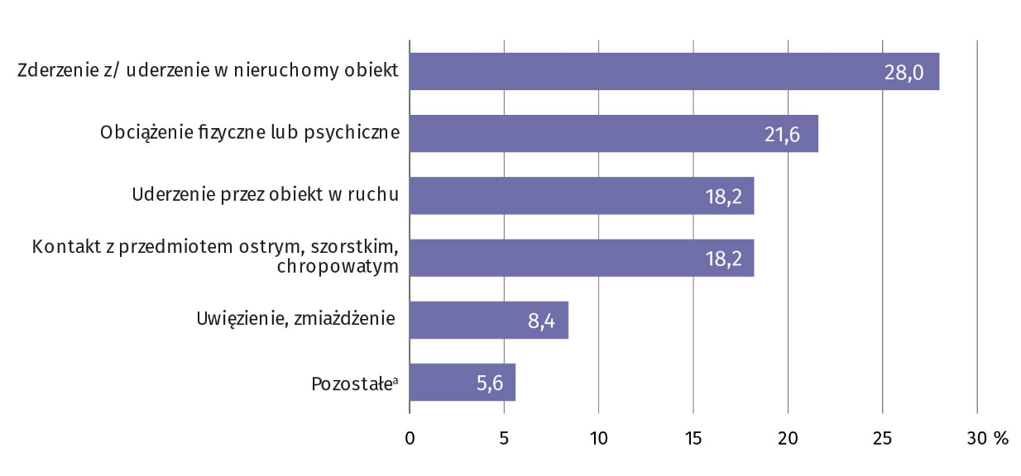
Wykres 2. Poszkodowani w wypadkach przy pracy według wydarzeń powodujących uraz
w 2021 r.
a Kontakt z prądem elektrycznym, temperaturą, niebezpiecznymi substancjami i preparatami chemicznymi; Przejaw agresji ze strony człowieka lub zwierzęcia; Inne wydarzenie.

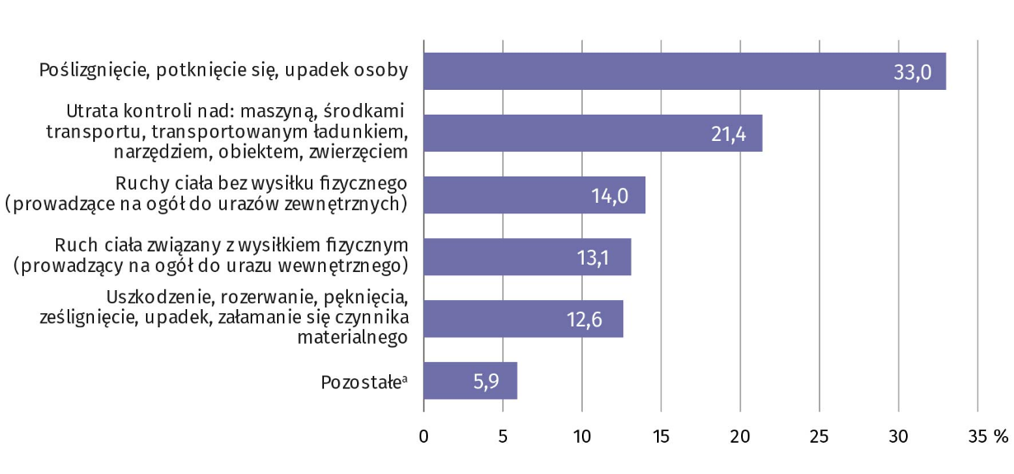
Wykres 3. Poszkodowani w wypadkach przy pracy według wydarzeń będących odchyleniem
od stanu normalnego w 2021 r.
a Wstrząs, strach, przemoc, atak, zagrożenie, obecność; Wyrzut, wyciek, emisja substancji szkodliwych; Odchylenia związane z elektrycznością, wybuch, pożar; Inne odchylenie.
Ze względu na status zatrudnienia 73,2% wypadków przy pracy w 2021 r. dotyczyło pracowników zatrudnionych na czas nieokreślony (1,3 tys. osób), z których 96,7% stanowili zatrudnieni w pełnym wymiarze czasu pracy. Co czwarty poszkodowany natomiast zatrudniony był na czas określony (0,4 tys. osób) i w zdecydowanej większości w pełnym wymiarze czasu pracy (97,8% z nich).
W podziale według rodzaju wykonywanego zawodu (na poziomie grupy dużej) najwięcej wypadków odnotowano w grupach zawodów: Robotnicy obróbki metali, mechanicy maszyn i urządzeń i pokrewni (14,8% ogółu poszkodowanych), Specjaliści do spraw zdrowia (9,6%) oraz Robotnicy budowlani i pokrewni (z wyłączeniem elektryków) - 7,1%. Łączna liczba poszkodowanych w tych grupach wyniosła blisko 0,6 tys. osób.
Ponad 60% przyczyn powodujących wypadki przy pracy stanowiła grupa nieprawidłowych zachowań pracownika
Każdy wypadek przy pracy jest wynikiem jednego wydarzenia, ale najczęściej kilku przyczyn. Z tego względu suma przyczyn jest wyraźnie większa od ogólnej liczby wypadków. W 2021 r. zanotowano 3,4 tys. przyczyn, czyli blisko dwa razy więcej niż zdarzeń. Podobnie jak przed rokiem, przyczynami największej liczby wypadków było nieprawidłowe zachowanie się pracownika (64,2%) spowodowane głównie niedostateczną koncentracją uwagi na wykonywanej pracy oraz zaskoczeniem, niespodziewanym zdarzeniem (odpowiednio 28,4% i 25,5% ogółu przyczyn).
Jedną z ważnych konsekwencji wypadków przy pracy, tak w skali przedsiębiorstwa, jak i całej gospodarki, jest absencja pracowników. Liczba dni niezdolności do pracy w województwie świętokrzyskim w 2021 r. wyniosła 77,8 tys. Na 1 poszkodowanego (z wyłączeniem osób poszkodowanych w wypadkach śmiertelnych) przypadało 43,4 dnia niezdolności do pracy.
Stwierdzone choroby zawodowe
Na 100 tys. zatrudnionych stwierdzono 24,3 przypadku chorób zawodowych
Istotnym zjawiskiem wiążącym się z warunkami pracy jest zapadalność na choroby zawodowe, które definiowane są jako patologia wywołana czynnikami szkodliwymi występującymi w środowisku pracy lub sposobem wykonywania pracy. W 2021 r. w województwie świętokrzyskim odnotowano 63 przypadki chorób zawodowych. Oznacza to, że w przeliczeniu na 100 tys. zatrudnionych stwierdzono 24,3 przypadku chorób zawodowych.

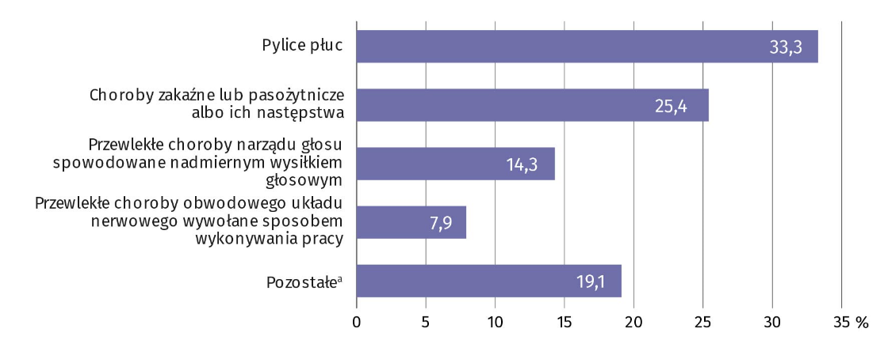
Wykres 4. Stwierdzone choroby zawodowe w 2021 r.
a Astma oskrzelowa; Nowotwory złośliwe powstałe w następstwie działania czynników występujących w środowisku pracy, uznanych za rakotwórcze u ludzi; Choroby skóry; Obustronny trwały odbiorczy ubytek słuchu typu ślimakowego lub czuciowo-nerwowego spowodowany hałasem; Przewlekłe choroby układu ruchu wywołane sposobem wykonywania pracy.
Odszkodowania i renty
Praca w warunkach zagrożenia wiąże się z ryzykiem powstania zarówno wypadków przy pracy, jak i chorób zawodowych. W przypadku ich wystąpienia poszkodowani mogą liczyć na jednorazowe odszkodowanie oraz rentę wypadkową z tytułu niezdolności do pracy.
W 2021 r. w województwie świętokrzyskim wypłacono 1572 jednorazowych odszkodowań z tytułu wypadków przy pracy i chorób zawodowych na łączną kwotę 11859,0 tys. zł. Odszkodowania z tytułu wypadków przy pracy stanowiły 97,5% liczby świadczeń i przeznaczono na nie 92,9% wypłaconej kwoty.
Rentę wypadkową z tytułu niezdolności do pracy otrzymało 4150 osób. Najczęstszą przyczyną otrzymania świadczenia była choroba zawodowa (51,5%), następnie wypadek przy pracy (42,3%), natomiast wypadek w drodze do/ z pracy stanowił 6,2% liczby wypłaconych rent. Na wszystkie renty wypadkowe przeznaczono 149894,5 tys. zł, z czego na każdą z przyczyn przyznania renty przeznaczono odpowiednio: 58,6%, 36,2% i 5,2%.

Informację sygnalną opracowano na podstawie danych nieostatecznych i w związku z tym niektóre dane mogą ulec zmianie w następnych publikacjach Urzędu Statystycznego.

W przypadku cytowania danych Głównego Urzędu Statystycznego prosimy o zamieszczenie informacji: „Źródło danych GUS”, a w przypadku publikowania obliczeń dokonanych na danych opublikowanych przez GUS prosimy o zamieszczenie informacji: „Opracowanie własne na podstawie danych GUS”.
Opracowanie merytoryczne:  Urząd Statystyczny w Kielcach  p.o. Dyrektor Ewa Tomczyk  Tel: 41 249 96 02 | Rozpowszechnianie:  Informatorium Statystyczne  Tel: 41 249 96 23
  www.kielce.stat.gov.pl |   @Kielce_STAT |   UrzadStatystycznywKielcach

Powiązane opracowania
Warunki pracy w 2021 r. - publikacja roczna
Wypadki przy pracy w 2020 r. – publikacja roczna
Wypadki przy pracy w województwie świętokrzyskim w 2020 r.

Temat dostępny w bazach danych
Bank Danych Lokalnych/Rynek pracy/Warunki pracy
STRATEG/Obszary tematyczne/Rynek pracy

Ważniejsze pojęcia dostępne w słowniku
Warunki pracy
Pracownicy zatrudnieni w warunkach zagrożenia
Wskaźnik zatrudnionych w warunkach zagrożenia
Zagrożenia czynnikami związanymi ze środowiskiem pracy
Zagrożenia związane z uciążliwością pracy
Zagrożenia czynnikami mechanicznymi związanymi z maszynami szczególnie niebezpiecznymi
Ocena ryzyka zawodowego
Wypadek przy pracy

Dotyczy tylko podklasy 85.42.Z.
Dotyczy tylko działu 86.

